**Вокруг шайбы**

**Рабочий лист**

***(для дистанционного обучения)***

**Сайт музея:** <http://museumsport.ru/>

**Ссылка на виртуальный 3D-тур**:<http://museumsport.ru/3dtour>

1. Сегодня вам предстоит посетить зал № 2 Государственного музея спорта. Рассмотрите его в [3D](http://www.museumsport.ru/3dtour)-туре и скажите, о каком виде спорта пойдет речь на уроке.

_______________________________________________________________

1. Найдите в сети Интернет информацию [о видах хоккея](https://sport-igrok.ru/blog/hokkey/vidyi-hokkeya.html) и соотнесите виды хоккея с их описанием.

Хоккей с шайбой, хоккей на траве, хоккей с мячом, следж-хоккей, хоккей на роликах (квадах), индорхоккей, флорбол, подводный хоккей, подлёдный хоккей.

|  |  |
| --- | --- |
| **Вид хоккея** | **Описание** |
| Индорхоккей | Разновидность хоккея на траве. Главное отличие в том, что матчи проводятся на гандбольных площадках |
| Хоккей на траве | Спортивная командная игра с клюшками и пластиковым мячом на траве. Цель игры – забросить мяч в ворота соперника большее число раз, чем это сделает команда соперника в установленное время |
| Флорбол | Игры проводятся в зале на твердом полу с пластиковым мячом |
| Хоккей с шайбой | Спортивная командная игра с клюшками и шайбой на специальной ледяной площадке |
| Следж-хоккей | В этой паралимпийской версии хоккея принимают участие игроки, имеющие заболевания опорно-двигательного аппарата, поэтому вместо коньков используются специально разработанные сани. Хоккеисты облачены в защитную амуницию и держат в руках по 2 укороченные клюшки для отталкивания и бросков шайбы по воротам |
| Хоккей с мячом | Зимняя спортивная игра, которая проводится на ледяном поле с участием двух команд. Для передвижения по льду игроки используют коньки и пытаются клюшками забить мяч в ворота другой команды |
| Подводный хоккей | Данный вид спорта возник в середине 50-х годов прошлого века. Игры проводятся под водой. На дне бассейна установлены ворота, в которые игроки должны загнать пластиковую шайбу |
| Хоккей на роликах (квадах) | Летний вид спорта. Игры чаще всего проводятся в зале. Игроки катаются на роликах и укороченными (по сравнению с обычным хоккеем) эбонитовыми клюшками пытаются забить мяч в ворота |
| Подлёдный хоккей | Самый экстремальный зимний вид спорта, симбиоз хоккея и дайвинга. «Шайбу» катают по льду с внутренней стороны замерзшего озера, игроки при этом находятся головой вниз. Ворота выполнены в виде лунки |

Запишите, какие виды хоккея представлены в этом зале.

Хоккей с шайбой, хоккей с мячом.

1. Найдите в 3D-туре витрину, в которой представлены вратарские перчатки, предназначенные для хоккея с мячом. Отметьте, что в них необычного.

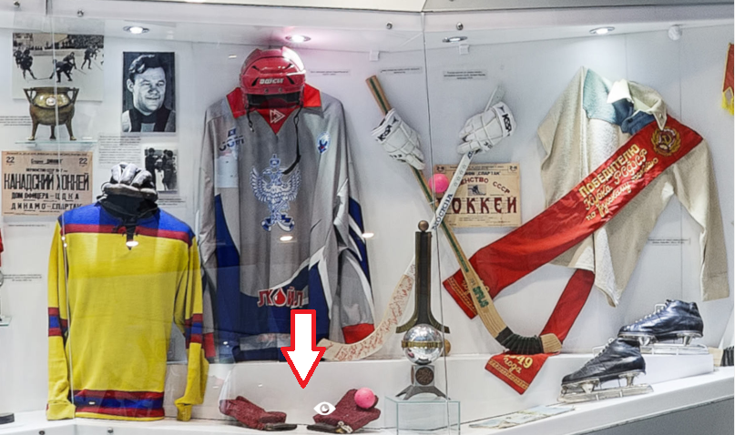

Подумайте, зачем к ним прикреплена губка. Ответ можете записать в рабочем листе.

Для того чтобы вратарю было не больно было ловить мяч, когда он летит на большой скорости.

1. Рассмотрите представленные в зале фотографии известных хоккеистов. Подпишите их фамилии и имена (см. список).

Владислав Третьяк, Евгений Малкин, Павел Буре, Александр Овечкин, Илья Ковальчук, Валерий Харламов.

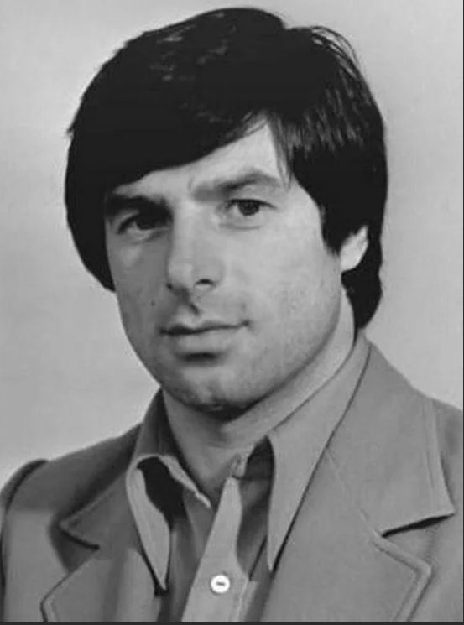

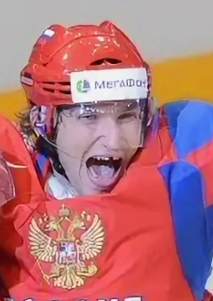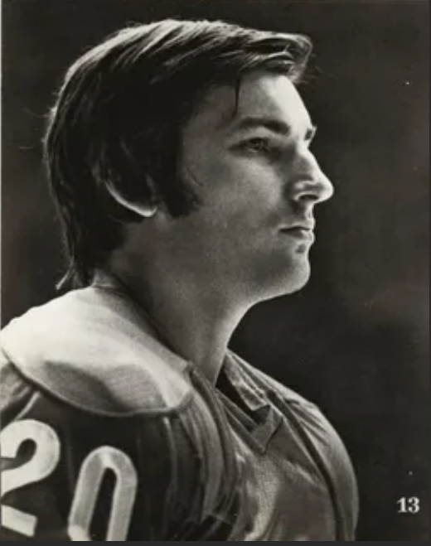

Валерий Харламов Владислав Третьяк Александр Овечкин

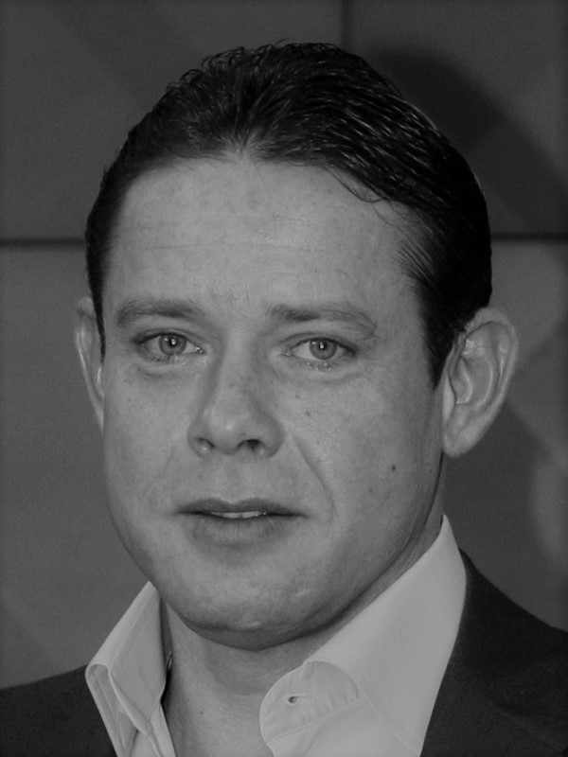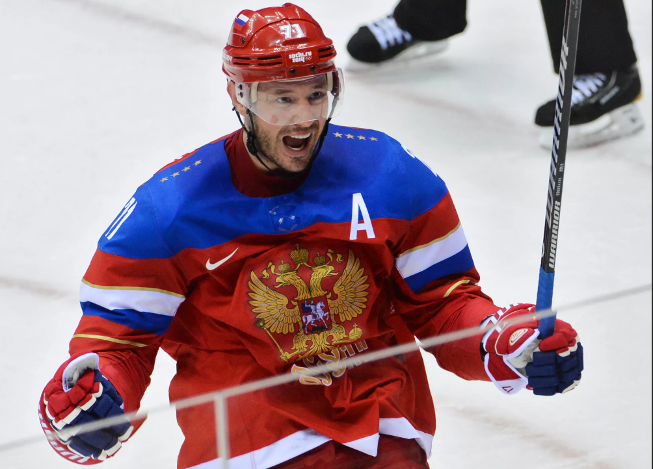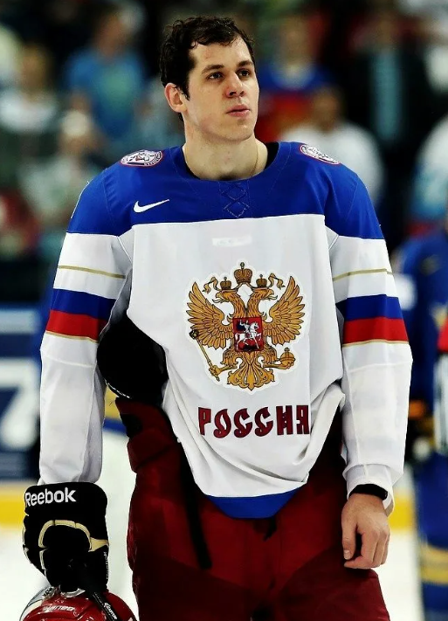

Павел Буре Илья Ковальчук Евгений Малкин

Отдельно запишите, кого из этих хоккеистов звали Легенда №17.

Валерий Харламов

1. Континентальная хоккейная лига (КХЛ) – международная [хоккейная](https://ru.wikipedia.org/wiki/%D0%A5%D0%BE%D0%BA%D0%BA%D0%B5%D0%B9_%D1%81_%D1%88%D0%B0%D0%B9%D0%B1%D0%BE%D0%B9) лига, образованная в феврале 2008 года для клубов из [России](https://ru.wikipedia.org/wiki/%D0%A0%D0%BE%D1%81%D1%81%D0%B8%D1%8F) и других стран [Европы](https://ru.wikipedia.org/wiki/%D0%95%D0%B2%D1%80%D0%BE%D0%BF%D0%B0) и [Азии](https://ru.wikipedia.org/wiki/%D0%90%D0%B7%D0%B8%D1%8F). Лига является организатором регулярного чемпионата КХЛ, в котором разыгрывается [Кубок Континента имени Виктора Васильевича Тихонова](https://ru.wikipedia.org/wiki/%D0%9A%D1%83%D0%B1%D0%BE%D0%BA_%D0%9A%D0%BE%D0%BD%D1%82%D0%B8%D0%BD%D0%B5%D0%BD%D1%82%D0%B0), и плей-офф, в котором 16 команд лиги соревнуются за [Кубок Гагарина](https://ru.wikipedia.org/wiki/%D0%9A%D1%83%D0%B1%D0%BE%D0%BA_%D0%93%D0%B0%D0%B3%D0%B0%D1%80%D0%B8%D0%BD%D0%B0). По итогам плей-офф определяется победитель кубка, который получает титул чемпиона КХЛ и становится обладателем главного трофея лиги – [Кубка Гагарина](https://ru.wikipedia.org/wiki/%D0%9A%D1%83%D0%B1%D0%BE%D0%BA_%D0%93%D0%B0%D0%B3%D0%B0%D1%80%D0%B8%D0%BD%D0%B0).

Найдите и изучите витрину, в которой расположены логотипы клубов, принимающих участие в КХЛ. Перечислите логотипы московских клубов.

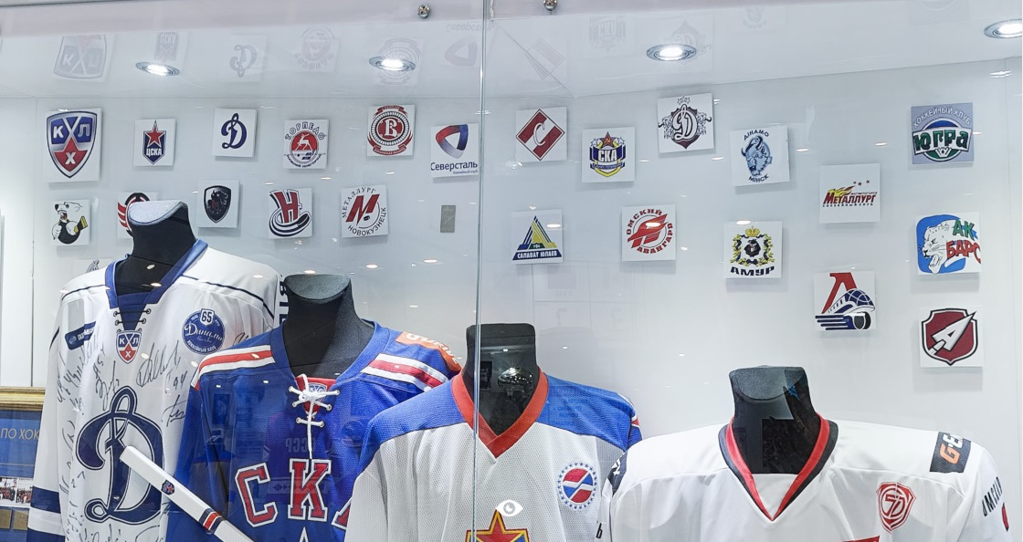

Витязь, Спартак М, Динамо М, ХК ЦСКА

1. Хоккей – одна из самых травмоопасных командных игр. Падения, столкновения, использование силовых приемов, летящая на огромной скорости шайба – все это может привести к серьезным травмам. Один из наиболее уязвимых членов команды – вратарь, поэтому именно он нуждается в максимальной защите на поле.

Перед вами Василий Кошечкин – вратарь сборной России уже на протяжении долгого времени, обладатель полного комплекта медалей мировых первенств, Олимпийский чемпион 2018 года. В истории КХЛ является лидером по матчам, сыгранным на ноль.

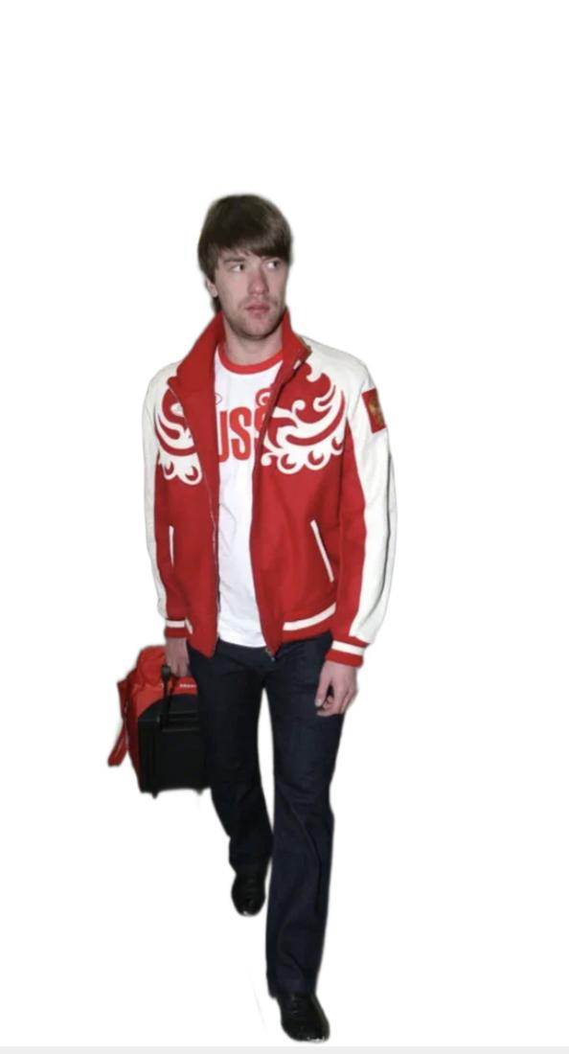В экспозиции музея представлена форма Василия Кошечкина в ХК «Металлург» (Магнитогорск) ([фотография](http://www.museumsport.ru/cache/a/5a86f888a891eca057dc2cd8dc12e803.jpg)). Рассмотрите фотографию и помогите Василию собраться на игру сборной России. Распределите элементы экипировки в нужном порядке.

При затруднении воспользуйтесь [ссылкой](https://nashhokkeist.uz/kak-pravilno-nadevat-hokkeynuyu-ekipirovku/?ysclid=ldapo1lp6s760332746)

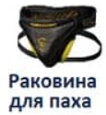

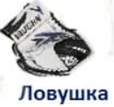

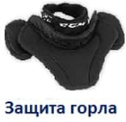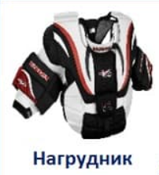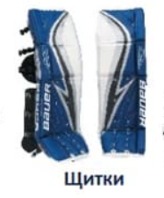

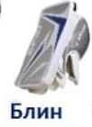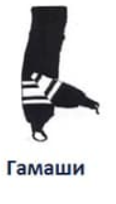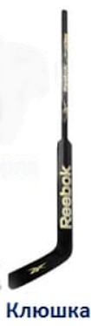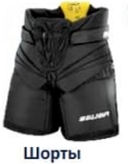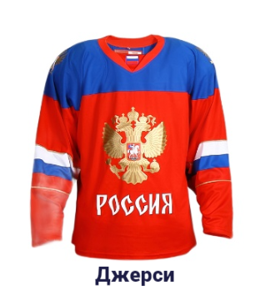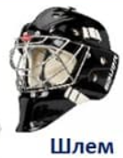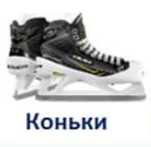

|  |  |  |  |
| --- | --- | --- | --- |
|  | **Раковина (бандаж, ракушка)** |  | **Наколенники (щитки, хоккейные колени)** |
|  | **Гамаши (гетры, рейтузы)** |  | **Хоккейные трусы (штаны, шорты)** |
|  | **Коньки** |  | **Нагрудник (панцирь, наплечник)** |
|  | **Налокотник (хоккейные локти)** |  | **Защита шеи (нашейник, ошейник)** |
|  | **Хоккейный свитер (джерси)** |  | **Хоккейный шлем** |
|  | **Перчатки (краги)** |  | **Взять клюшку** |

1. Перед вами три пары коньков: фигурные, хоккейные и беговые. Сравните их между собой. Главное отличие запишите в таблицу.

При возникновении затруднений воспользуйтесь [ссылкой](https://vash.market/sport-i-otdyh/zimnie-vidy-sporta/vybrat-po-parametram-konki.html#i-4)

|  |  |
| --- | --- |
|  | отличия |
|  | Главное различие стаканов – уровень высоты пятки. Эту высоту можно даже менять с помощью высоты лезвия и их крепления |
|  | Беговые коньки представляют собой низкий полусапог, выполненный из стекловолокна или углеволокна, сверху отделанный мягкой кожей. От остальных видов ледовой обуви они отличаются подвижным, более длинным лезвием, с высоким радиусом округления |
|  | Модели для фигурного катания отличает ряд зубчиков спереди лезвия конька, которые нужны для исполнения различных элементов.  Благодаря тому что лезвия длиннее и шире, чем у других видов коньков, фигурные коньки более устойчивы, поэтому кататься на них легко и приятно даже новичкам. Отличаются они и своим каблуком, который равномерно распределяет центр тяжести |

1. Найдите в 3D-туре витрину зала со счетом игры.

Определите, между какими странами проходило противостояние и с каким счетом прошел данный матч.

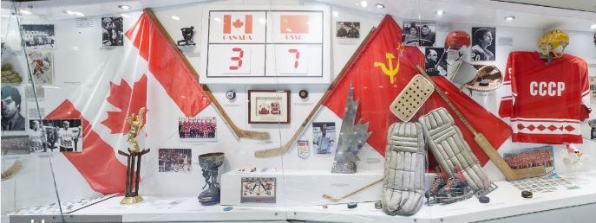

1. Используя следующую информацию, заполните таблицу. Для этого воспользуйтесь дополнительными источниками информации [(материалы для учеников](https://docs.google.com/document/d/19ZWjThemARrvyR2gzTqudGBbDbzanP95ceLmfe-NM_c/edit) или [Интернет](https://ru.wikipedia.org/wiki/%D0%A1%D1%83%D0%BF%D0%B5%D1%80%D1%81%D0%B5%D1%80%D0%B8%D1%8F_%D0%A1%D0%A1%D0%A1%D0%A0_%E2%80%94_%D0%9A%D0%B0%D0%BD%D0%B0%D0%B4%D0%B0_(1972))).

|  |  |  |
| --- | --- | --- |
| Суперсерия СССР – Канада 1972 | | |
| № | счет | победитель |
| 1 | 3:7 | СССР |
| 2 | 4:1 | Канада |
| 3 | 4:4 | ничья |
| 4 | 3:5 | СССР |
| 5 | 5:4 | СССР |
| 6 | 2:3 | Канада |
| 7 | 3:4 | Канада |
| 8 | 5:6 | Канада |

1. Используя 3D-тур, найдите информацию о следующем экспонате.

Шайба финального матча Суперсерии 1972 года.

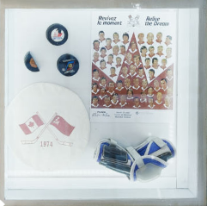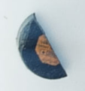

Узнайте и запишите, где находится вторая половина шайбы.

Вторая половинка находится в Канаде, в Торонто.

1. С помощью 3D-тура определите, как называется этот трофей и почему его не удалось забрать после победы.

Каким образом он появился в представленном зале?

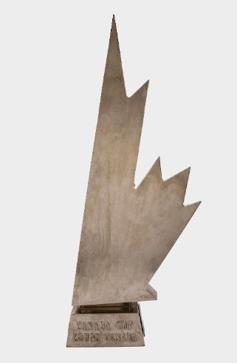

Кубок Канады 1981 года.

В 1976 году был организован турнир, призом в которым стал этот кубок. До 1981 года в нем выигрывали исключительно канадцы, поэтому кубок страну не покидал. Однако в 1981 году турнир выиграли советские спортсмены, но канадская федерация хоккея отказалась отдавать кубок советской сборной. Канадские болельщики посчитали, что будет нечестно оставить советских спортсменов без кубка, поэтому они собрали деньги и сделали копию этого кубка.

1. Разгадайте кроссворд и прочитайте, что получилось в выделенном столбце. 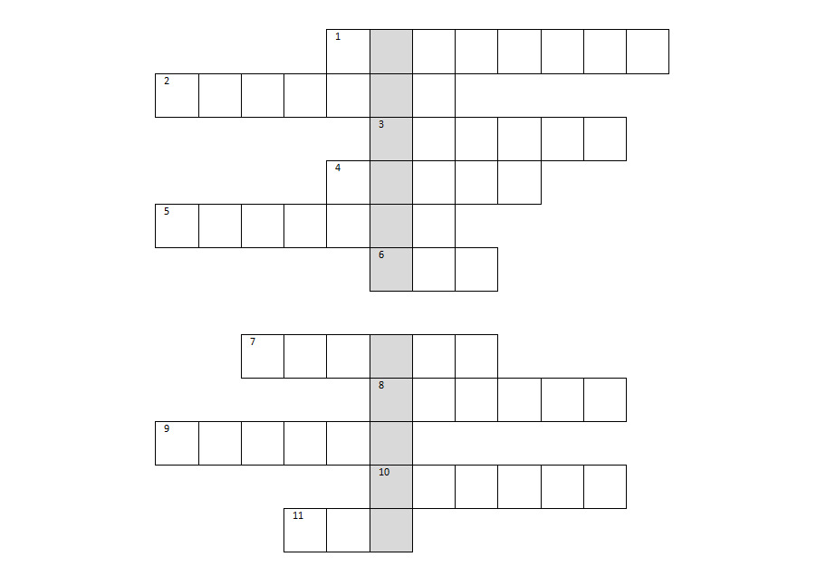

1. Дополнительное время, которое выделяется судьями по окончании трёх периодов при равном счёте. (Овертайм)

2. Бросок шайбы игроком со своей части поля, когда шайба пересекает красную линию у ворот противника, не зацепив никого из игроков. (Проброс)

3. Спортивный инвентарь для игры в хоккей с шайбой, который представляет собой совокупность ботинок и прикрепляемой к ним системы лезвий. (Коньки)

4. Хоккейные перчатки, защищающие кисти рук, кистевые суставы и нижнюю часть предплечий игрока при ударах клюшкой по рукам, попаданиях шайбы. (Краги)

5. Перерыв в хоккее с шайбой, назначаемый по просьбе одной из команд. (ТаймАут)

6. Попадание шайбы в ворота, при котором шайба полностью пересекает линию ворот. (Гол)

7. Спортивный снаряд для игры в хоккей с шайбой, используемый для бросков, пасов и ведения шайбы. (Клюшка)

8. Обладающий специальными умениями и полномочиями участник хоккейного матча, бывает главным и линейным. (Арбитр)

9. Игрок хоккейной команды, основной задачей которого является препятствование развитию успеха соперников силовыми приёмами, выключение из игры наиболее опасных форвардов команды-соперника, защита самых ценных игроков своей команды. (Тафгай)

10. Штрафной бросок шайбы. (Буллит)

11. Зоны, находящиеся по бокам пятаков на хоккейной площадке. (Усы)